UD1 - Práctica 3. Arquitecturas web
Iván Marín viadero
Despliegue de Aplicaciones Web
2026
Índice

Creación de la página web 2
Creación de la aplicación 3
Preguntas finales 6
Bibliografía 7

Creación de la página web
Creamos una página web estática alojada en el servidor Apache. La web está formada por tres páginas distintas: Inicio, Servicios y Contacto, todas conectadas mediante un menú de navegación común y utilizando la misma hoja de estilos CSS.
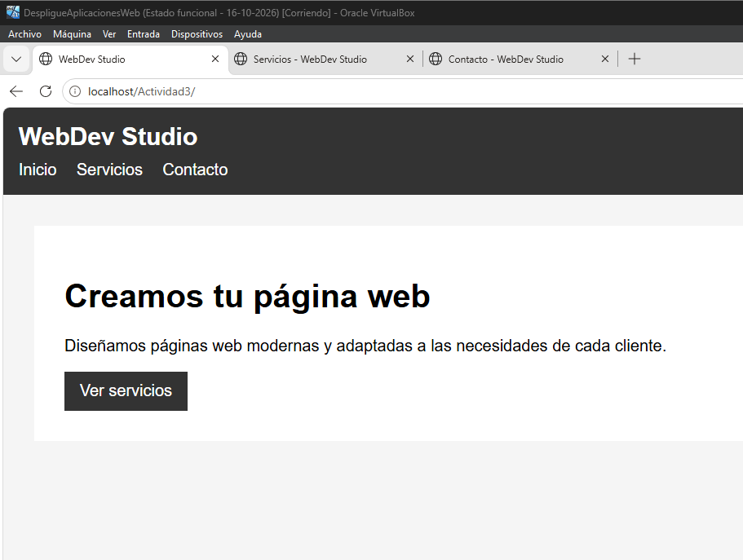
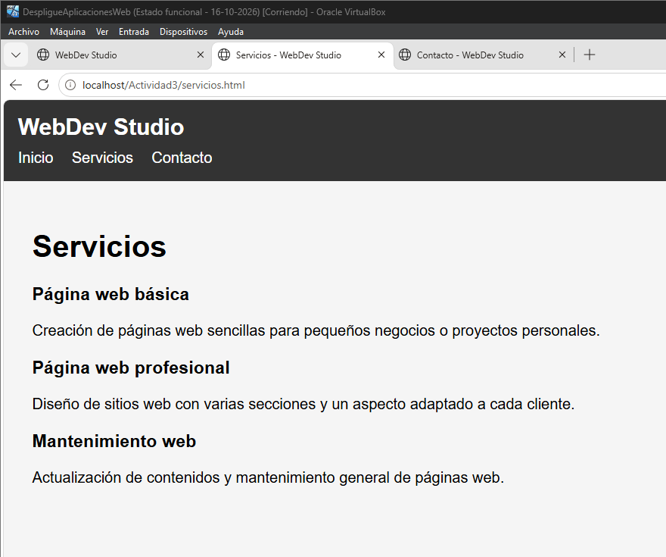
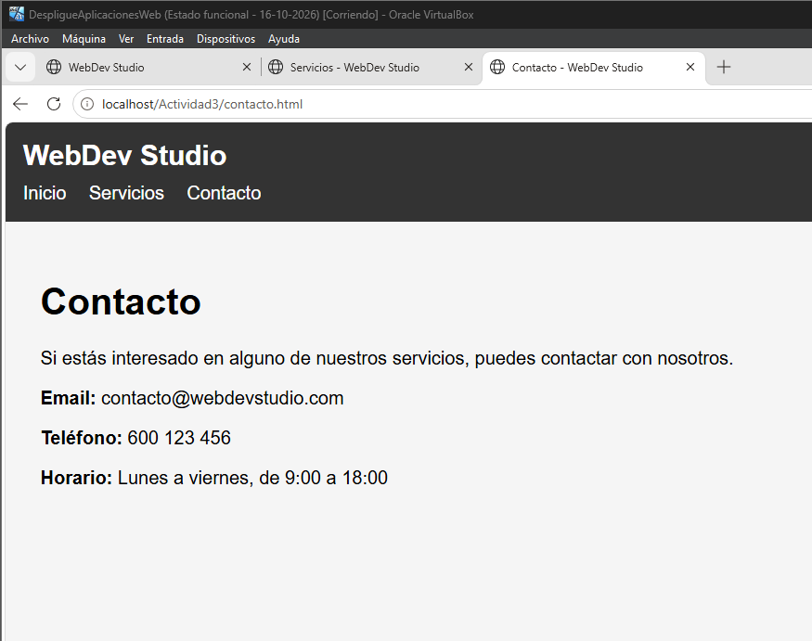

Creación de la aplicación
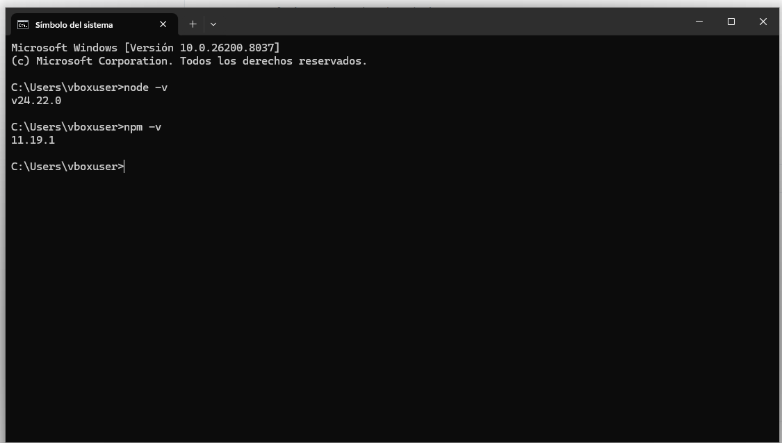
Node.js instalado en la máquina virtual.
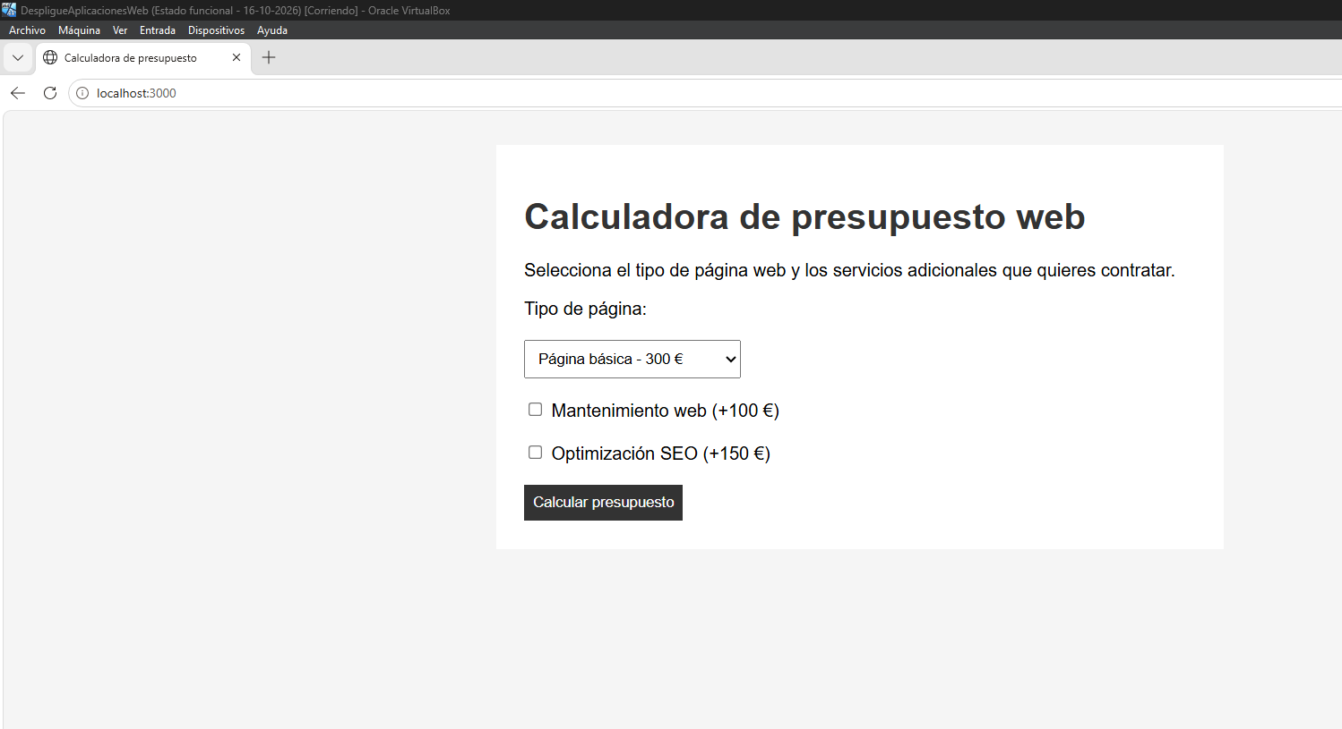
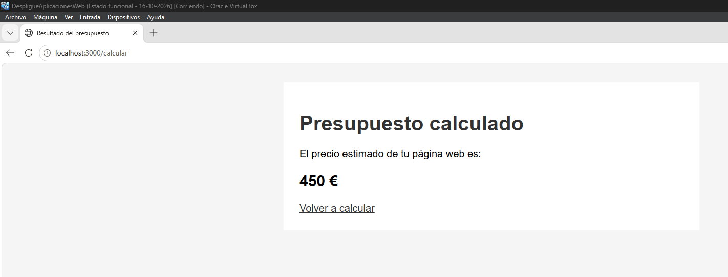
Aplicación web con Node.js y Express que permite calcular el presupuesto estimado de una página web en función del tipo de proyecto y los servicios adicionales seleccionados.
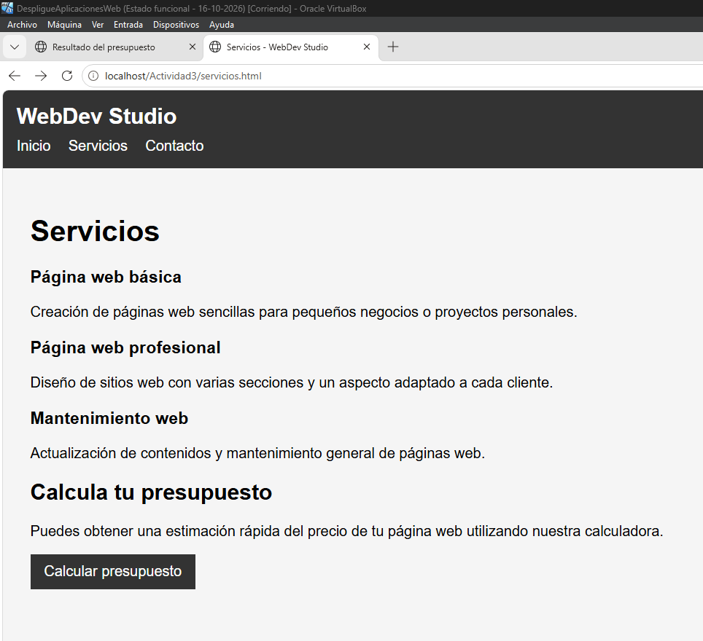
La página web alojada en Apache está conectada con la aplicación desarrollada en Node.js mediante un enlace desde la sección Servicios. Al pulsar el botón “Calcular presupuesto”, el usuario accede a la aplicación ejecutada en `http://localhost:3000`.
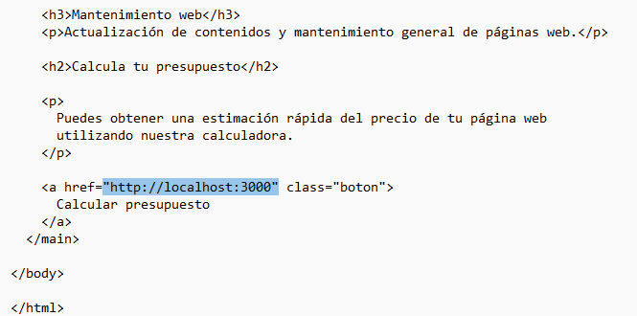
Enlace a la aplicación Node.js desde la página “servicios.html”.

Preguntas finales
¿Cuál fue la parte más compleja de esta actividad? ¿Cómo lograste resolverla?
La parte más compleja fue configurar y utilizar Node.js por primera vez y conseguir que funcionase junto con Apache. Instalar Node.js y Express no fue demasiado difícil, pero crear un servidor en un puerto diferente y enlazar ambas aplicaciones mediante la página web alojada en Apache fue más complicado.
¿Puedes investigar acerca de otro servidor web y compararlo con Apache?
Nginx es otro servidor web muy utilizado que, a diferencia de Apache, tiene un bajo consumo de recursos y un buen rendimiento al gestionar muchas conexiones simultáneas. Apache, en cambio, ofrece una configuración muy flexible y gran compatibilidad con distintos módulos y aplicaciones.

Bibliografía
Página de descarga de Node.js: https://nodejs.org/es/download
Wikipedia - Nginx: https://es.wikipedia.org/wiki/Nginx

